安全取暖，温暖过冬，预防一氧化碳中毒安全知识要牢记！
一氧化碳是一种无色无味的气体
不易察觉
冬季是一氧化碳中毒高发的季节
这份安全提示请掌握！
↓↓↓
应急管理部
，
防范一氧化碳中毒
千万不能疏忽大意
这些常见误区和潜在风险要警惕
↓↓↓
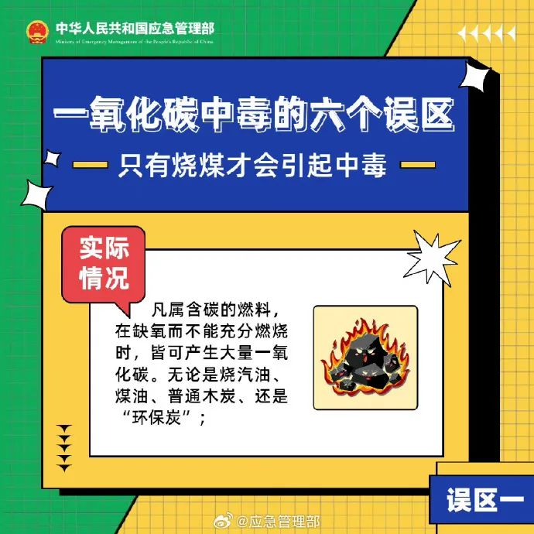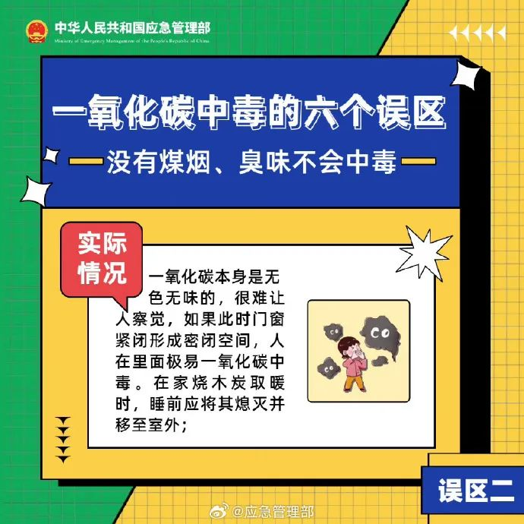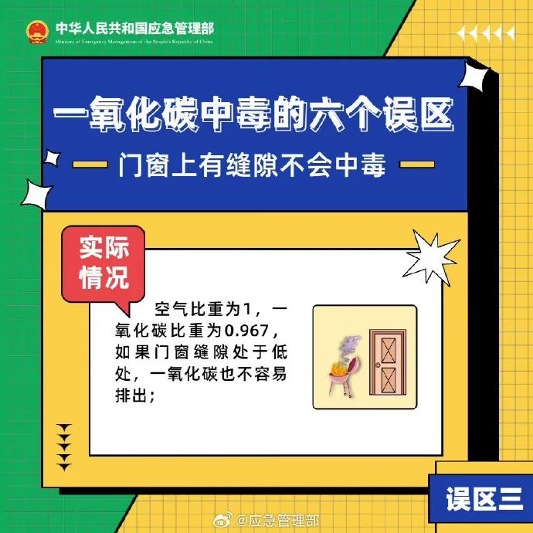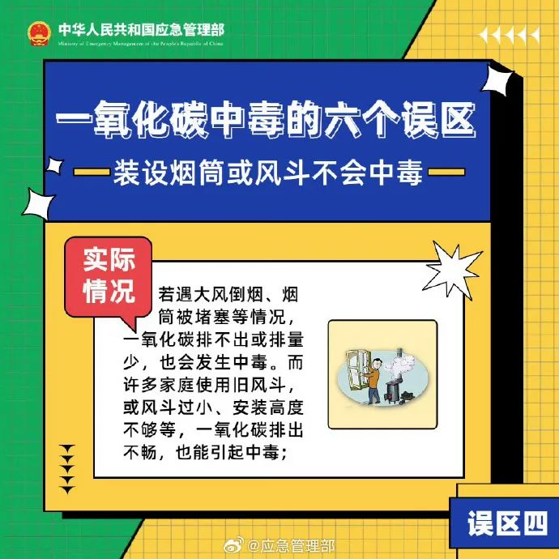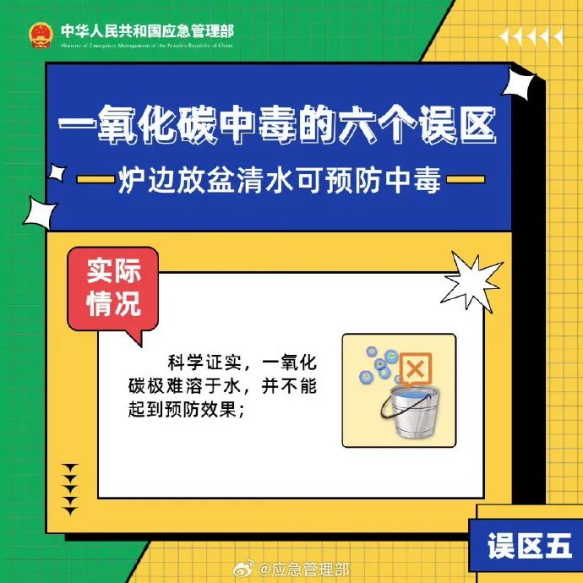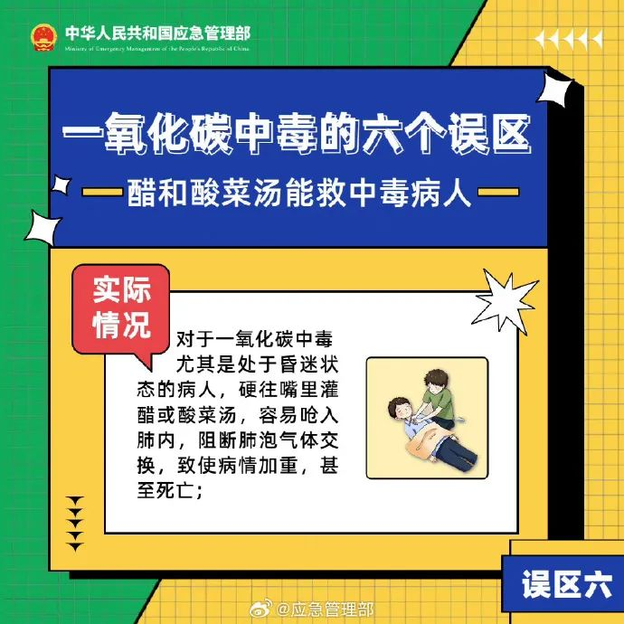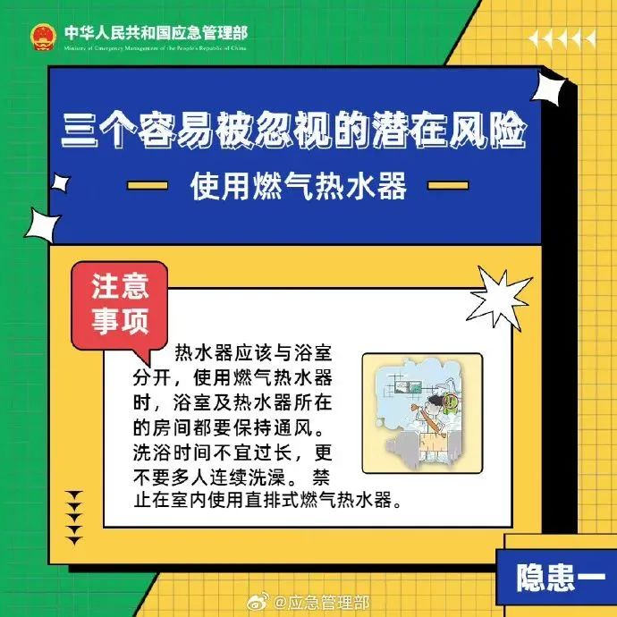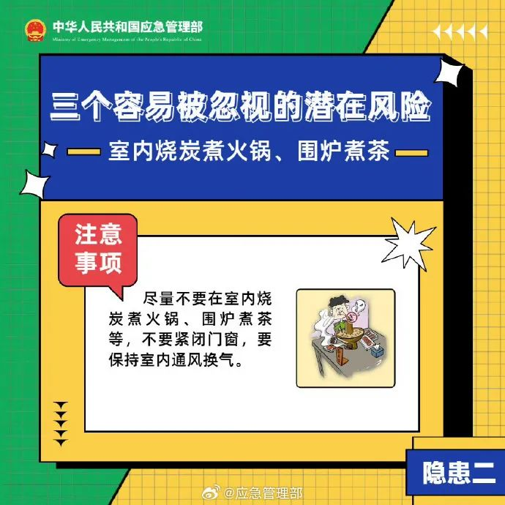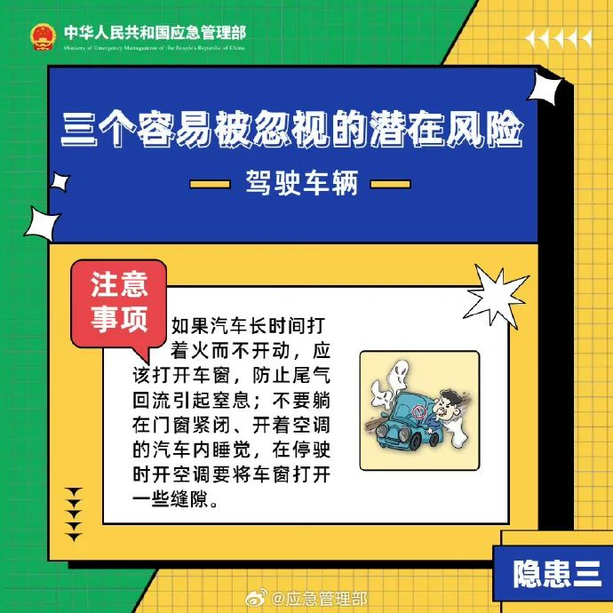

冬季如何安全取暖？
一旦发生一氧化碳中毒该怎么办？
一起了解
↓↓↓
